

**Об утверждении регламентов государственных услуг в сфере культуры**

***Утративший силу***

Постановление акимата Атырауской области от 30 октября 2019 года № 256. Зарегистрировано Департаментом юстиции Атырауской области 31 октября 2019 года № 4521. Утратило силу постановлением акимата Атырауской области от 25 декабря 2019 года № 304 (вводится в действие по истечении десяти календарных дней после дня его первого официального опубликования)

      Сноска. Утратило силу постановлением акимата Атырауской области от 25.12.2019 № 304 (вводится в действие по истечении десяти календарных дней после дня его первого официального опубликования).

      В соответствии с пунктом 3 статьи 16 Закона Республики Казахстан от 15 апреля 2013 года "О государственных услугах" акимат Атырауской области ПОСТАНОВЛЯЕТ:

      1. Утвердить:

      1) регламент государственной услуги "Выдача свидетельства на право временного вывоза культурных ценностей" согласно приложению 1 к настоящему постановлению;

      2) регламент государственной услуги "Выдача разрешения на установление мемориальных досок" согласно приложению 2 к настоящему постановлению;

      3) регламент государственной услуги "Прием заявок на присвоение звания "Народный" (образцовый) коллективам художественной самодеятельности" согласно приложению 3 к настоящему постановлению.

      2. Признать утратившим силу постановление акимата Атырауской области от 3 июля 2015 года № 198 "Об утверждении регламентов государственных услуг в сфере культуры" (зарегистрированное в Реестре государственной регистрации нормативных правовых актов № 3275, опубликованное 21 августа 2015 года в газете "Прикаспийская коммуна").

      3. Контроль за исполнением настоящего постановления возложить на первого заместителя акима Атырауской области Шапкенова С.Ж.

      4. Настоящее постановление вступает в силу со дня государственной регистрации в органах юстиции и вводится в действие по истечении десяти календарных дней после дня его первого официального опубликования.

|  |  |
| --- | --- |
| *Аким области* | *Н. Ногаев* |

|  |  |
| --- | --- |
|  | Приложение 1 к постановлению акимата Атырауской области от "__" _______ 2019 года №__ Утвержден постановлением акимата Атырауской области от "__" _______ 2019 года №__ |

**Регламент государственной услуги "Выдача свидетельства на право временного вывоза культурных ценностей"**

**1. Общие положения**

      1. Государственная услуга "Выдача свидетельства на право временного вывоза культурных ценностей" (далее – государственная услуга) оказывается местным государственным органом области - государственным учреждением "Управление культуры, архивов и документации Атырауской области" (далее – услугодатель).

      Прием заявления и выдача результата оказания государственной услуги осуществляется через веб-портал "электронного правительства" www.e.gov.kz, www.elicense.kz (далее – портал).

      2. Форма оказания государственной услуги: электронная (полностью автоматизированная).

      3. Результат государственной услуги – свидетельство на право временного вывоза культурных ценностей по форме согласно приложению 2 к Правилам выдачи свидетельства на право временного вывоза культурных ценностей, утвержденными приказом Министра культуры и спорта Республики Казахстан от 22 января 2015 года № 19, зарегистрированного в Реестре государственной регистрации нормативных правовых актов Республики Казахстан 24 февраля 2015 года за № 10320 (далее - Правила) либо мотивированный ответ об отказе в оказании государственной услуги по основаниям, предусмотренным пунктом 10 стандарта государственной услуги "Выдача свидетельства на право временного вывоза культурных ценностей", утвержденного приказом Министра культуры и спорта Республики Казахстан от 22 апреля 2015 года № 146 "Об утверждении стандартов государственных услуг в сфере культуры" (зарегистрированный в Реестре государственной регистрации нормативных правовых актов № 11238) (далее - Стандарт).

      Форма предоставления результата оказания государственной услуги: электронная.

      Результат оказания государственной услуги направляется и хранится в "личном кабинете" услугополучателя в форме электронного документа, подписанного электронной цифровой подписью (далее – ЭЦП) уполномоченного лица услугодателя.

**2. Описание порядка действий структурных подразделений (работников) услугодателя в процессе оказания государственной услуги**

      4. Основанием для начала процедуры (действия) по оказанию государственной услуги является заявление в форме электронного документа согласно приложению к Стандарту, удостоверенного ЭЦП услугополучателя.

      5. Содержание каждой процедуры (действия), входящей в состав процесса оказания государственной услуги, длительность его выполнения:

      1) работник канцелярии услугодателя регистрирует поступившие документы и направляет руководителю услугодателя в течение 15 (пятнадцати) минут;

      2) руководитель услугодателя ознакамливается с поступившими документами и направляет ответственному исполнителю услугодателя в течение 30 (тридцати) минут;

      3) ответственный исполнитель услугодателя проверяет полноту представленных документов, в случае полноты документов уведомляет услуго- получателя о необходимости предоставления предмета и в день поступления предмета направляет документы на рассмотрение Экспертной комиссии по временному вывозу культурных ценностей (далее - Экспертная комиссия) для проведения экспертизы в течение 1 (одного) рабочего дня.

      В случае установления факта неполноты представленных документов в течение 1 (одного) рабочего дня дает мотивированный отказ в дальнейшем рассмотрении заявления;

      4) Экспертная комиссия проводит экспертизу, по итогам экспертизы оформляет экспертное заключение и направляет ответственному исполнителю услугодателя в течение 1 (одного) рабочего дня;

      5) ответственный исполнитель услугодателя на основании экспертного заключения готовит результат государственной услуги и направляет услугополучателю через портал в течение 1 (одного) рабочего дня.

**3. Описание порядка взаимодействия структурных подразделений (работников) услугодателя в процессе оказания государственной услуги**

      6. Перечень структурных подразделений (работников) услугодателя, которые участвуют в процессе оказания государственной услуги:

      1) работник канцелярии услугодателя;

      2) руководитель услугодателя;

      3) ответственный исполнитель услугодателя;

      4) Экспертная комиссия.

      7. Описание последовательности процедур (действий) между структурными подразделениями (работниками) услугодателя с указанием длительности каждой процедуры (действия) приведены в приложении 1 к настоящему Регламенту, справочник бизнес-процессов оказания государственной услуги "Выдача свидетельства на право временного вывоза культурных ценностей" приведен в приложении 2 к настоящему Регламенту.

**4. Описание порядка взаимодействия с Государственной корпорацией и (или) иными услугодателями, а также порядка использования информационных систем в процессе оказания государственной услуги**

      8. Пошаговые действия и решения по оказанию государственной услуги (диаграмма функционального взаимодействия при оказании государственной услуги через портал приведена в приложении 3 к настоящему Регламенту) через портал:

      1) услугополучатель осуществляет регистрацию на портале с помощью индивидуального идентификационного номера (далее – ИИН) и бизнес-идентификационного номера (далее – БИН), а также пароля (осуществляется для незарегистрированных услугополучателей на портале);

      2) процесс 1 – процесс ввода услугополучателем ИИН/БИН и пароля (процесс авторизации) на портале для получения государственной услуги;

      3) условие 1 – проверка на портале подлинности данных о зарегистрированном услугополучателе через ИИН/БИН и пароль;

      4) процесс 2 – формирование порталом сообщения об отказе в авторизации в связи с имеющимися нарушениями в данных услугополучателя;

      5) процесс 3 – выбор услугополучателем государственной услуги, вывод на экран формы запроса для оказания государственной услуги и заполнение услугополучателем формы (ввод данных) с учетом ее структуры и форматных требований, прикрепление к форме запроса необходимых копий документов в электронном виде, указанных в пункте 9 Стандарта, а также выбор услугополучателем регистрационного свидетельства ЭЦП для удостоверения (подписания) запроса;

      6) условие 2 – проверка на портале срока действия регистрационного свидетельства ЭЦП и отсутствия в списке отозванных (аннулированных) регистрационных свидетельств, а также соответствия идентификационных данных (между ИИН/БИН указанным в запросе и ИИН/БИН указанным в регистрационном свидетельстве ЭЦП);

      7) процесс 4 – формирование сообщения об отказе в запрашиваемой услуге в связи с не подтверждением подлинности ЭЦП услугополучателя;

      8) процесс 5 – направление электронного документа (запроса услугополучателя), удостоверенного (подписанного) ЭЦП услугополучателя через ШЭП в Автоматизированное рабочее место регионального шлюза "электронного правительства" (далее – АРМ РШЭП) для обработки запроса услугодателем;

      9) условие 3 – проверка услугодателем соответствия приложенных услугополучателем документов, указанных в пункте 9 Стандарта и основаниям для оказания государственной услуги;

      10) процесс 6 – формирование сообщения об отказе в запрашиваемой услуге в связи с имеющимися нарушениями в документах услугополучателя;

      11) процесс 7 – получение услугополучателем результата государственной услуги (уведомление в форме электронного документа), сформированного порталом. Результат оказания государственной услуги направляется услугополучателю в "личный кабинет" в форме электронного документа, удостоверенного ЭЦП уполномоченного лица услугодателя.

|  |  |
| --- | --- |
|  | Приложение 1 к регламенту государственной услуги "Выдача свидетельства на право временного вывоза культурных ценностей" |

**Описание последовательности процедур (действий) между структурными подразделениями (работниками) услугодателя с указанием длительности каждой процедуры (действия)**

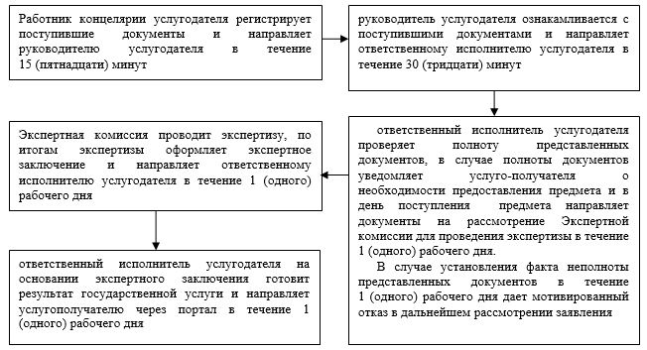

|  |  |
| --- | --- |
|  | Приложение 2 к регламенту государственной услуги "Выдача свидетельства на право временного вывоза культурных ценностей" |

**Справочник бизнес-процессов оказания государственной услуги "Выдача свидетельства на право временного вывоза культурных ценностей"**

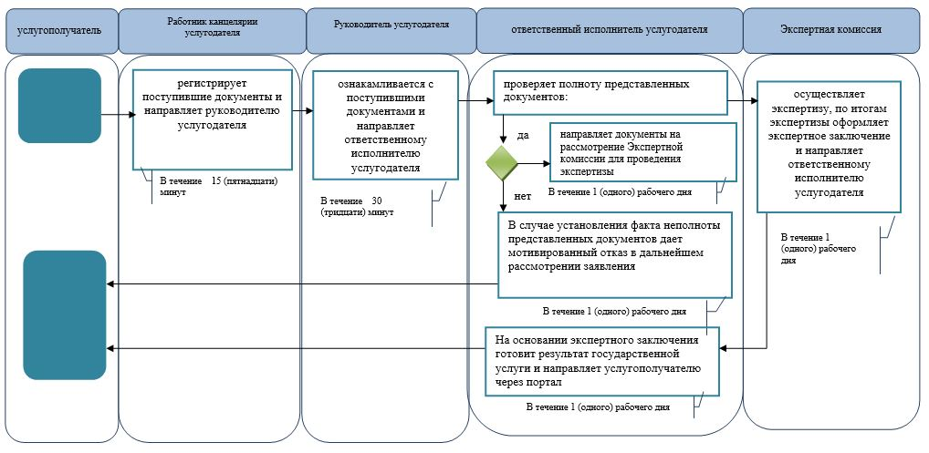

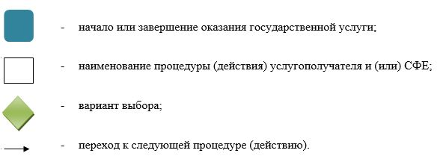

|  |  |
| --- | --- |
|  | Приложение 3 к регламенту государственной услуги "Выдача свидетельства на право временного вывоза культурных ценностей" |

**Диаграмма функционального взаимодействия при оказании государственной услуги через портал**

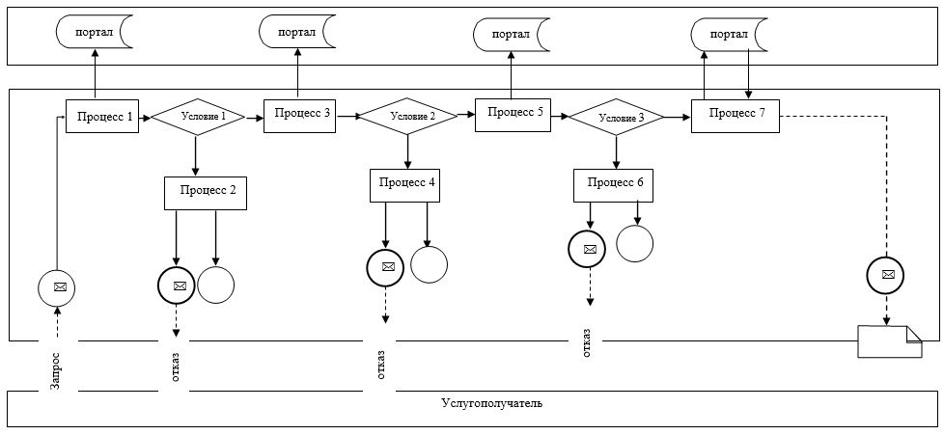

      Таблица. Условные обозначения

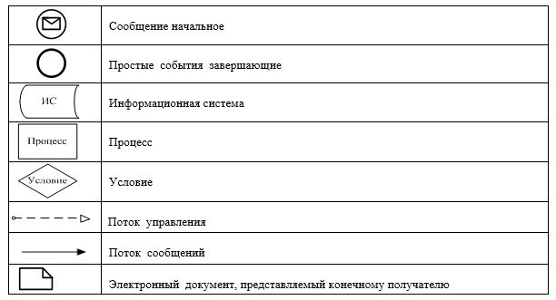

|  |  |
| --- | --- |
|  | Приложение 2 к постановлению акимата Атырауской области от "__" ______ 2019 года №__ Утвержден постановлением акимата Атырауской области от "__" ______ 2019 года №__ |

**Регламент государственной услуги "Выдача разрешения на установление мемориальных досок"**

**1. Общие положения**

      1. Государственная услуга "Выдача разрешения на установление мемориальных досок" (далее – государственная услуга) оказывается местным государственным органом области - государственным учреждением "Управление культуры, архивов и документации Атырауской области" (далее – услугодатель).

      Прием заявления и выдача результата оказания государственной услуги осуществляется через канцелярию услугодателя.

      2. Форма оказания государственной услуги: бумажная.

      3. Результат государственной услуги – разрешение на установление мемориальной доски по форме согласно приложению 2 к Правилам установления мемориальных досок, утвержденным Приказом Министра культуры и спорта Республики Казахстан от 16 ноября 2015 года № 356, зарегистрированного в Министерстве юстиции Республики Казахстан 14 декабря 2015 года № 12405 (далее - Правила), либо мотивированный ответ об отказе в оказании государственной услуги по основаниям, предусмотренным пунктом 10 стандарта государственной услуги "Выдача разрешения на установление мемориальных досок", утвержденного приказом Министра культуры и спорта Республики Казахстан от 22 апреля 2015 года № 146 "Об утверждении стандартов государственных услуг в сфере культуры" (зарегистрированный в Реестре государственной регистрации нормативных правовых актов № 11238) (далее - Стандарт) по форме согласно приложению 3 к Правилам.

      Форма предоставления результата оказания государственной услуги: бумажная.

**2. Описание порядка действий структурных подразделений (работников) услугодателя в процессе оказания государственной услуги**

      4. Основанием для начала процедуры (действия) по оказанию государственной услуги является заявление по форме согласно приложению к Стандарту.

      5. Содержание каждой процедуры (действия), входящей в состав процесса оказания государственной услуги, длительность его выполнения:

      1) работник канцелярии услугодателя регистрирует поступившие документы и направляет руководителю услугодателя в течение 15 (пятнадцати) минут;

      2) руководитель услугодателя ознакамливается с поступившими документами и направляет ответственному исполнителю услугодателя в течение 30 (тридцати) минут;

      3) ответственный исполнитель услугодателя проверяет полноту представленных документов и направляет документы на рассмотрение Комиссии по установлению мемориальных досок (далее - Комиссия) в течение 2 (двух) рабочих дней.

      В случае установления факта неполноты представленных документов в течение 2 (двух) рабочих дней дает письменный мотивированный отказ в дальнейшем рассмотрении заявления.

      4) Комиссия рассматривает документы, принимает решение и направляет ответственному исполнителю услугодателя в течение 24 (двадцати четырех) календарных дней;

      5) ответственный исполнитель услугодателя на основании решения Комиссии готовит результат государственной услуги и направляет на подпись руководителю услугодателя в течение 1 (одного) календарного дня;

      6) руководитель услугодателя подписывает результат государственной услуги и направляет работнику канцелярии услугодателя в течение 30 (тридцати) минут;

      7) работник канцелярии услугодателя регистрирует результат государственной услуги и выдает услугополучателю в течение 1 (одного) часа.

**3. Описание порядка взаимодействия структурных подразделений (работников) услугодателя в процессе оказания государственной услуги**

      6. Перечень структурных подразделений (работников) услугодателя, которые участвуют в процессе оказания государственной услуги:

      1) работник канцелярии услугодателя;

      2) руководитель услугодателя;

      3) ответственный исполнитель услугодателя;

      4) Комиссия.

      7. Описание последовательности процедур (действий) между структурными подразделениями (работниками) услугодателя с указанием длительности каждой процедуры (действия) приведены в приложении 1 к настоящему Регламенту, справочник бизнес-процессов оказания государственной услуги "Выдача разрешения на установление мемориальных досок" приведен в приложении 2 к настоящему Регламенту.

|  |  |
| --- | --- |
|  | Приложение 1 к регламенту государственной услуги "Выдача разрешения на установление мемориальных досок" |

**Описание последовательности процедур (действий) между структурными подразделениями (работниками) услугодателя с указанием длительности каждой процедуры (действия)**

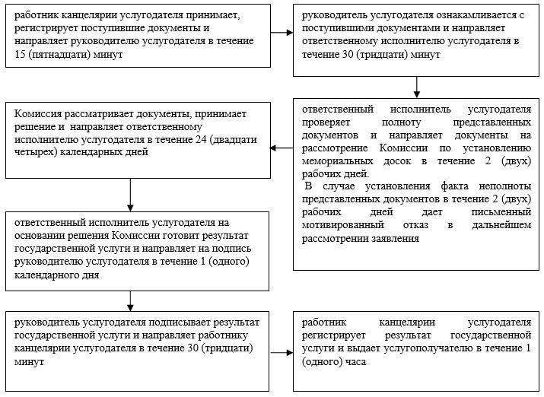

|  |  |
| --- | --- |
|  | Приложение 2 к регламенту государственной услуги "Выдача разрешения на установление мемориальных досок" |

**Справочник бизнес-процессов оказания государственной услуги "Выдача разрешения на установление мемориальных досок"**

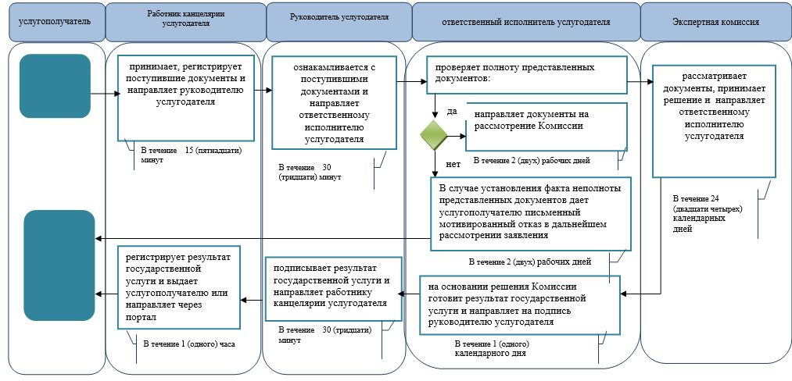



|  |  |
| --- | --- |
|  | Приложение 3 к постановлению акимата Атырауской области от "__" _______ 2019 года №__ Утвержден постановлением акимата Атырауской области от "__" ______ 2019 года №__ |

**Регламент государственной услуги "Прием заявок на присвоение звания "Народный" (образцовый) коллективам художественной самодеятельности"**

**1. Общие положения**

      1. Государственная услуга "Прием заявок на присвоение звания "Народный" (образцовый) коллективам художественной самодеятельности" (далее – государственная услуга) оказывается местным государственным органом области - государственным учреждением "Управление культуры, архивов и документации Атырауской области" (далее – услугодатель).

      Прием документов и выдача результатов оказания государственной услуги осуществляется через канцелярию услугодателя.

      2. Форма оказания государственной услуги: бумажная.

      3. Результат оказания государственной услуги – расписка о приеме заявки на присвоение звания "Народный" (образцовый) коллективу художественной самодеятельности по форме согласно приложению 2 к Правилам присвоения звания "Народный" (образцовый) коллективам художественной самодеятельности, утвержденным приказом Министра культуры и информации Республики Казахстан от 28 марта 2007 года № 93, зарегистрированного в Министерстве юстиции Республики Казахстан 25 апреля 2007 года № 4632 (далее - Правила), либо расписка об отказе в оказании государственной услуги по основаниям, предусмотренным пунктом 10 стандарта государственной услуги "Прием заявок на присвоение звания "Народный" (образцовый) коллективам художественной самодеятельности", утвержденного приказом Министра культуры и спорта Республики Казахстан от 22 апреля 2015 года № 146 "Об утверждении стандартов государственных услуг в сфере культуры" (зарегистрированный в Реестре государственной регистрации нормативных правовых актов № 11238) (далее - Стандарт) по форме согласно приложению 3 к Правилам.

      Форма предоставления результата оказания государственной услуги: бумажная.

**2. Описание порядка действий структурных подразделений (работников) услугодателя в процессе оказания государственной услуги**

      4. Основанием для начала процедуры (действия) по оказанию государственной услуги является заявка на присвоение звания "Народный" (образцовый) коллективу художественной самодеятельности по форме согласно приложению к Стандарту, подписанная руководителем коллектива художественной самодеятельности.

      5. Содержание каждой процедуры (действия), входящей в состав процесса оказания государственной услуги, длительность его выполнения:

      1) работник канцелярии услугодателя принимает, регистрирует поступившие документы и направляет руководителю услугодателя в течение 15 (пятнадцати) минут;

      2) руководитель услугодателя ознакамливается с поступившими документами и направляет ответственному исполнителю услугодателя в течение 30 (тридцати) минут;

      3) ответственный исполнитель услугодателя проверяет полноту представленных документов, готовит результат государственной услуги и направляет на подпись руководителю услугодателя в течение 1 (одного) рабочего дня.

      В случае установления факта неполноты представленных документов в течение 1 (одного) рабочего дня дает письменный мотивированный отказ в дальнейшем рассмотрении заявления;

      4) руководитель услугодателя подписывает результат государственной услуги и направляет работнику канцелярии услугодателя в течение 30 (тридцати) минут;

      5) работник канцелярии услугодателя регистрирует результат государственной услуги и выдает услугополучателю в течение 1 (одного) часа.

**3. Описание порядка взаимодействия структурных подразделений (работников) услугодателя в процессе оказания государственной услуги**

      6. Перечень структурных подразделений (работников) услугодателя, которые участвуют в процессе оказания государственной услуги:

      1) работник канцелярии услугодателя;

      2) руководитель услугодателя;

      3) ответственный исполнитель услугодателя.

      7. Описание последовательности процедур (действий) между структурными подразделениями (работниками) услугодателя с указанием длительности каждой процедуры (действия) приведены в приложении 1 к настоящему Регламенту, справочник бизнес-процессов оказания государственной услуги "Прием заявок на присвоение звания "Народный" (образцовый) коллективам художественной самодеятельности" приведен в приложении 2 к настоящему Регламенту.

|  |  |
| --- | --- |
|  | Приложение 1 к регламенту государственной услуги "Прием заявок на присвоение звания "Народный" (образцовый) коллективам художественной самодеятельности" |

**Описание последовательности процедур (действий) между структурными подразделениями (работниками) услугодателя с указанием длительности каждой процедуры (действия)**

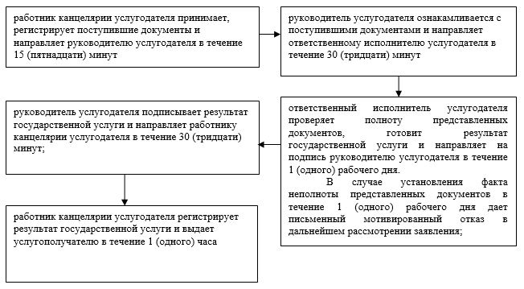

|  |  |
| --- | --- |
|  | Приложение 2 к регламенту государственной услуги "Прием заявок на присвоение звания "Народный" (образцовый) коллективам художественной самодеятельности" |

**Справочник бизнес-процессов оказания государственной услуги "Прием заявок на присвоение звания "Народный" (образцовый) коллективам художественной самодеятельности"**

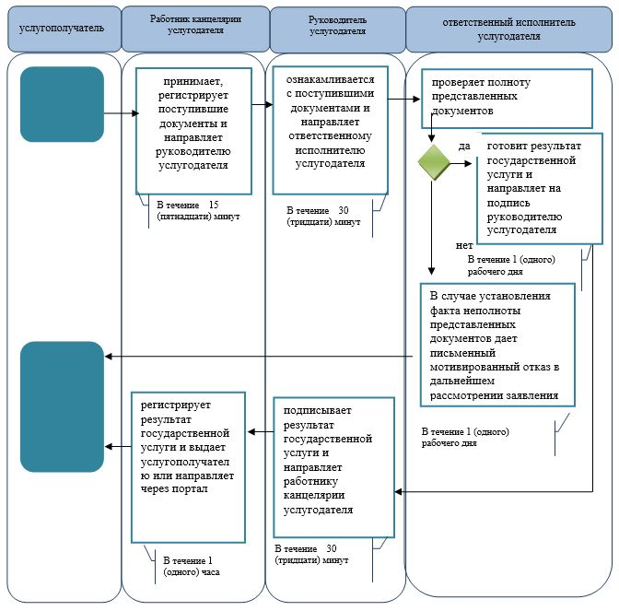



© 2012. РГП на ПХВ «Институт законодательства и правовой информации Республики Казахстан» Министерства юстиции Республики Казахстан